

OHYBNÉ (?) NEOHYBNÉ (?)

***PODSTATNÉ MENÁ******PRÍSLOVKY***

žiak, taška, psíča, radosť, plávanie

doma, včera, pekne, omylom

***PRÍDAVNÉ MENÁ*** ***PREDLOŽKY***

nový, krajší, orechový, medvedí, Zuzkin, Vladkov, hrubý, zlatý

k, na, po, pred, pri, pod, pre, za,

z, zo, s, so, v, cez, bez, medzi

***SLOVESÁ*** ***SPOJKY***

a, keď, ale, aby, že, ak, aj, alebo

kresliť, čítať, rásť, ukázať, učiť sa

***ZÁMENÁ ČASTICE***

ja, my, ona, ju, môj, náš, jej, ty

veru, takmer, asi, vraj, áno, ešte

***ČÍSLOVKY CITOSLOVCIA***

hej, bum, ach, čľup, hav, mňau

tri, desať, dvaja, sto, veľa, málo

PLNOVÝZNAMOVÉ (?) NEPLNOVÝZNAMOVÉ (?)

***PODSTATNÉ MENÁ*** ***PREDLOŽKY***

***PRÍDAVNÉ MENÁ SPOJKY***

***ZÁMENÁ***  *ČASTICE*

***ČÍSLOVKY CITOSLOVCIA***

***SLOVESÁ***

***PRÍSLOVKY***

**MUŽSKÝ ŽENSKÝ STREDNÝ JEDNOTNÉ MNOŽNÉ**

(SINGULÁR) (PLURÁL)











**(ten) pes** **(tá) opica** **(to) slnko jedna kniha štyri knihy**



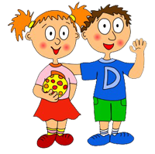

ty10



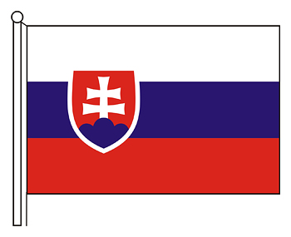

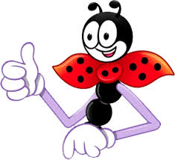

Pády v slovenčine

**(z, zo, od, do, bez)**

**(k, ku)**

**( Vidím? Počujem? )**

**(na, po, o, za, pre, pod, pred)**

**(na, po, v, vo)**

**(s, so, za, pred, pod)**

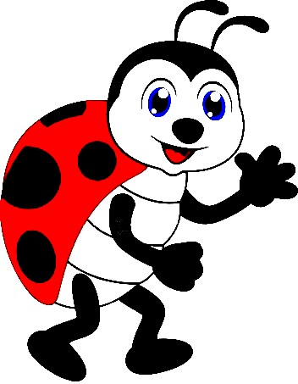

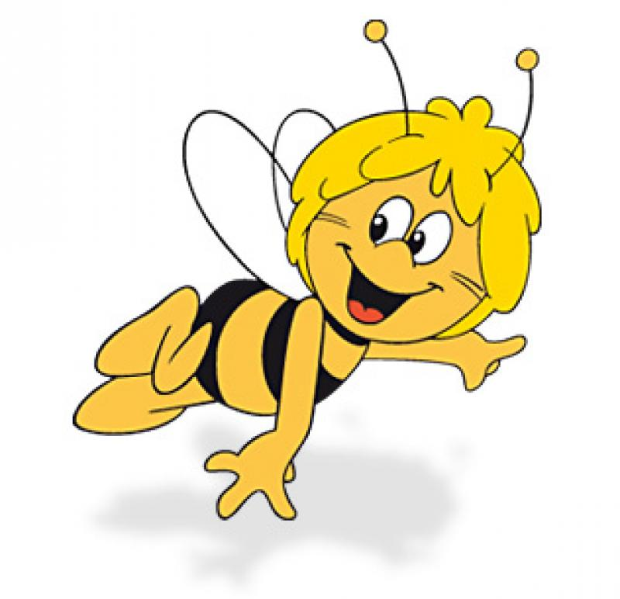

**o**

**o**

**o**

**s**

**s**

**s**

               

   

  

**prasa**

**opica**

**pes**

    



**MNOŽNÉ ČÍSLO**

**JEDNOTNÉ ČÍSLO**

(ja) čítam (my) čítame

(ty) čítaš (vy) čítate

(on, ona, ono) číta (oni, ony) čítajú

1.(ja) píšem 1. (my) píšeme

2. (ty) píšeš 2. (vy) píšete

3. (on, píše 3. (oni, ony) píšu

ona, ono)

1.(ja) **budem** písať

2. (ty) **budeš** písať

3. (on, ona, ono) **bude** písať

1. (my) **budeme** písať

2. (vy) **budete** písať

3. (oni, ony) **budú** písať

1.(ja) som písa**l**  1. (my) sme písa**li**

2. (ty) si písa**l**  2. (vy) ste písa**li**

3. on, písa**l**  3. (oni, ony) písa**li**

ona, ono)

čítať, kresliť, písať, cvičiť, spievať, tancovať, hrať